 | Académie : |  |  | Session :
 | Examen : |  |  |  | Série :
DANS CE CADRE | Spécialité/option : |  | Repère de l’épreuve :
 | Épreuve/sous épreuve :
 | NOM :
 | (en majuscule, suivi s’il y a lieu, du nom d’épouse)  Prénoms : | N° du candidat ………………..  (le numéro est celui qui figure sur la convocation ou liste d’appel)
 | Né(e) le :
Ne rien Écrire | Appréciation du correcteur  Note :
Il est interdit aux candidats de signer leur composition ou d'y mettre un signe quelconque pouvant indiquer sa provenance.

Baccalauréat Professionnel
Maintenance des Systèmes de Production Connectés
Épreuve E2 PREPARATION D’UNE INTERVENTION
Sous-épreuve E2. a Analyse et exploitation des données techniques

DOSSIER PALETTIC
QUESTIONS-REPONSES

Matériel autorisé :
- L’usage de la calculatrice avec mode examen actif est autorisé.
- L’usage de calculatrice sans mémoire, « type collège » est autorisé.

Problématique

A la suite d’un changement de fabrication et une modification de conditionnement, le motoréducteur doit être remplacé par un plus puissant. Avant la remise en stock, le service maintenance en profitera pour changer les roulements et les joints d’étanchéité du réducteur.

Q0 | Lecture du dossier technique et ressources | DTR 1 à 15/15 | Temps conseillé :  10 minutes

Q1 | Etude de la chaîne d’énergie | DTR 4/15 | Temps conseillé :  5 minutes

Q1.1 – Donner la fonction de la chaîne d’énergie dans laquelle intervient le réducteur.

Chaîne fonctionnelle de l’élévateur du PALETTICC :

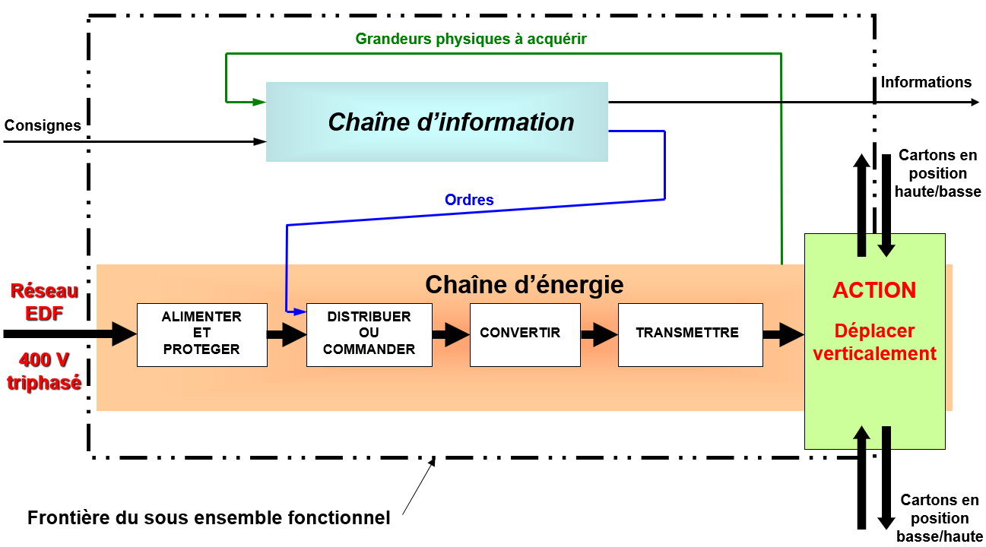
Fonction du réducteur

Q1.2 –Donner la fonction du diagramme FAST dans laquelle intervient le réducteur.
Fonction du diagramme FAST

Q1.3 – Donner la tension d’alimentation du Paletticc.
Tension

Q2 | Etude de la chaîne d’information |  | Temps conseillé :  5 minutes

Q2.1 – Compléter la chaîne d’information ci-dessous.

COMMUNIQUER
TRAITER
______________
Consignes de l’utilisateur
Informations pour l’utilisateur
Ordres vers Distribuer ou Commander de la chaine d’énergie
Chaîne d’information

Codeur incrémental sur entrée de comptage API + capteurs FC1, FC2 et FC4
____________________________
Interfaces de sorties API

TRANSMETTRE

Q3 | Etude de la cinématique de l’élévateur | DTR de 5 à 11/19 | Temps conseillé :  15 minutes

Q3.1 – Indiquer sur le schéma cinématique minimal en perspective de l’élévateur représenté de la page suivante le repère des sous-ensembles cinématiquement équivalents.
Ensembles cinématiquement équivalents :
SE0 : sous-ensemble « bâti » - en noir
SE1 : sous-ensemble « arbre moteur » - en bleu
SE2 : sous-ensemble « arbre intermédiaire » - en rouge
SE3 : sous-ensemble « arbre de sortie » - en vert
SE4 : sous-ensemble « crémaillère – module Axe Z » - en violet
Figure 1
$$\vec{Z}$$
$$\vec{X}$$
$$\vec{Y}$$

Moteur
Électrique
3⁓
L4- liaison engrenage à denture hélicoïdale
L6- liaison pignon/crémaillère
L3
L2- liaison roue/vis sans fin

L7
L5
L1
SE0
SE0

SE0

Q3.2 – Compléter le tableau « partiel » ci-dessous en donnant le nom de la liaison L7, ainsi que la ou les mobilité(s) possible(s) - (0 pas de mobilité ; 1 mobilité possible).

 |  | Translations |  |  | Rotations |  |  | Nom de la liaison
 |  | Tx | Ty | Tz | Rx | Ry | Rz
L1 | SE1/SE0 | 0 | 0 | 0 | 1 | 0 | 0 | PIVOT d’axe X
L5 | SE3/SE0 | 0 | 0 | 0 | 0 | 1 | 0 | PIVOT d’axe Y
L7 | SE4/SE0

Q3.3 – Représenter le symbole de la liaison L5 (dans la zone encadrée en traits interrompus) sur le schéma cinématique minimal en perspective de l’élévateur représenté de la page précédente.

Q4 | Analyse structurelle d’un guidage en rotation | DTR 7 à 11/15 | Temps conseillé :  10minutes

Q4.1 – Identifier les organes mécaniques qui assurent le guidage en rotation de l’arbre creux 18 du réducteur par rapport au carter 8. Colorier en bleu ces organes mécanique sur l’éclaté (voir figure 2).
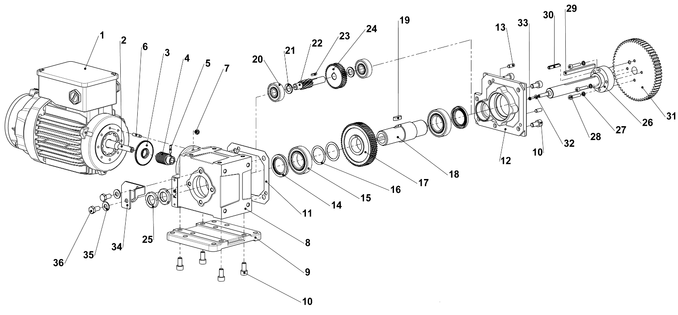
Figure 2
Q4.2 – Colorier en rouge les bagues tournantes et en bleu les bague fixes des roulements 15 sur la vue en coupe représentée sur la figure 3.

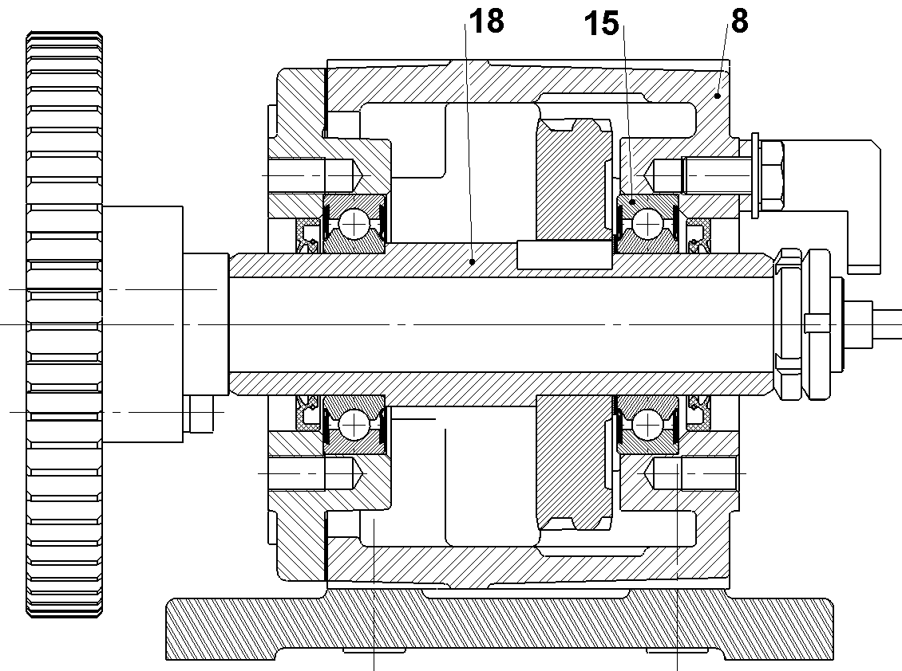
Figure 3
échelle 1:2

Q5 | Traduction en termes de comportement une spécification fonctionnelle | DTR 10/15 | Temps conseillé :  25 minutes

Q5.1 – Compléter le tableau permettant le calcul de l’ajustement du roulement 15 sur l’arbre creux 18 (voir figure 4). Ressource GDI

Tableau des écarts (valeurs en micromètres)
de |  | 3 | 6 | 10 | 18 | 30 | 50 | 80 | 120
jusqu’à | 3 | 6 | 10 | 18 | 30 | 50 | 80 | 120 | 180
k6 | +6 | +9 | +10 | +12 | +15 | +18 | +21 | +25 | +28
 | 0 | +1 | +1 | +1 | +2 | +2 | +2 | +3 | +3
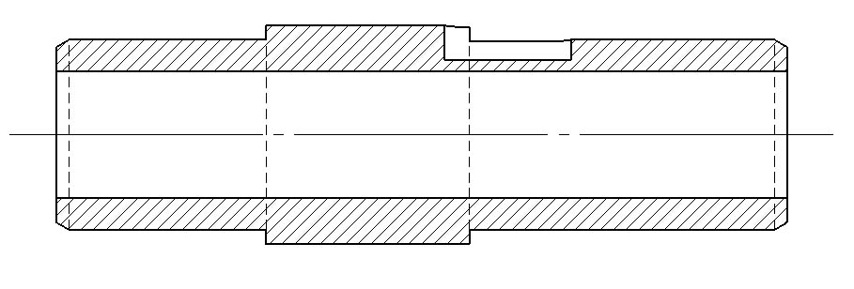
Ø 30 k6
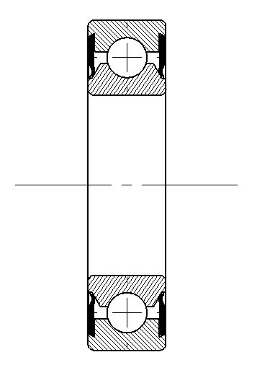
Ø 30 ^{- 0,01}
⁰

Figure 4
échelle 1:2

 | Bague intérieure | Portée de roulement
Cote tolérancée
Cote nominale
Ecart supérieur
Ecart Inférieur
IT
Cote Maxi. | Alésage Maxi = | arbre Maxi =
Cote mini | Alésage mini = | arbre mini =
Ajustement mini
Ajustement Maxi
Q5.2 –Conclure en rayant les mauvaises réponses le type d’ajustement correspondant.

Ajustement SERRE | Ajustement INCERTAIN | Ajustement AVEC JEU

Q5.3 – Colorier en rouge, sur la perspective de l’arbre creux 18 représenté sur la figure 5, les surfaces fonctionnelles permettant le montage des roulements 15.

Arbre ceux 14

Figure 5

Q6 | Détermination de la référence « constructeur » d’un organe mécanique | DTR 11 et 12/15 | Temps conseillé :  5 minutes

Q6.1 –Donner la référence « SKF » des roulements rigides à une rangée de billes 15.

Figure 6
échelle 1:1

Référence « SKF »

Q7 | Identification des solutions constructives associées à la fonction étanchéité | DTR 6 et 11/15 | Temps conseillé :  15 minutes

Q7.1 – Identifier les organes mécaniques qui assurent la fonction étanchéité Colorier en vert ces organes mécanique sur l’éclaté (voir figure 7).

Figure 7
Q7.2 – Déterminer les différents types d’étanchéité en complétant le tableau ci-dessous. Cocher les cases correspondantes.

 | Etanchéité directe | Etanchéité indirecte | Etanchéité statique | Etanchéité dynamique
Etanchéité réalisée entre 12 et 8
Etanchéité réalisée entre 18 et 8
Etanchéité réalisée entre 18 et 12
Q7.3 – Identifier les surfaces fonctionnelles du carter 8 et du couvercle 12 permettant le montage des joints à lèvre 14. Colorier les en rouge sur la figure 8.

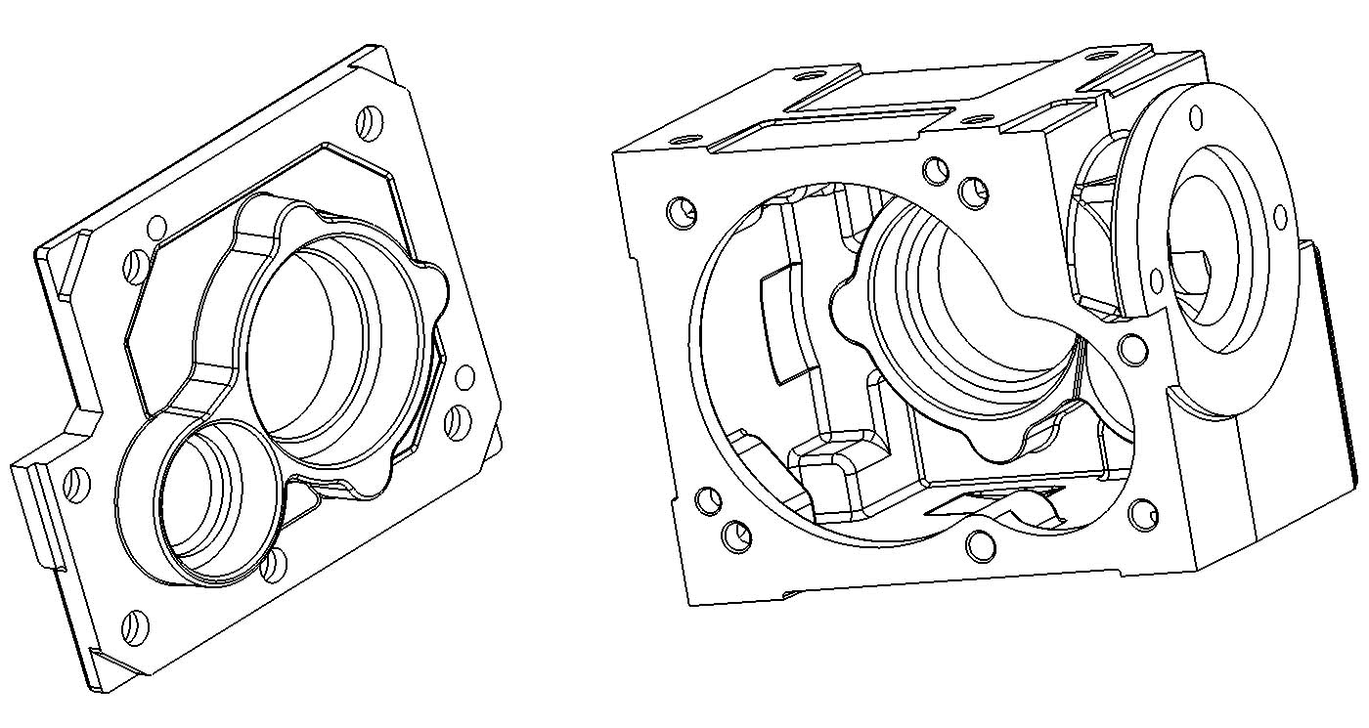
Figure 8
Carter 8

Couvercle 12

Q8 | Détermination de la référence « constructeur » d’un organe mécanique | DTR 11 et 13/15 | Temps conseillé :  5 minutes

Q8.1 – Donner la référence « Paulstra » des joints à lèvre 14.

Référence « Paulstra »

Q9 | Décodage d’une désignation de matériau | DTR 10 et 11/15 | Temps conseillé :  5 minutes

Q9.1 – Décoder la désignation normalisée de l’acier faiblement allié composant l’arbre creux 18 (20 Mn Cr 5). Cocher dans le tableau la case correspondant à la composition correcte de cet acier.

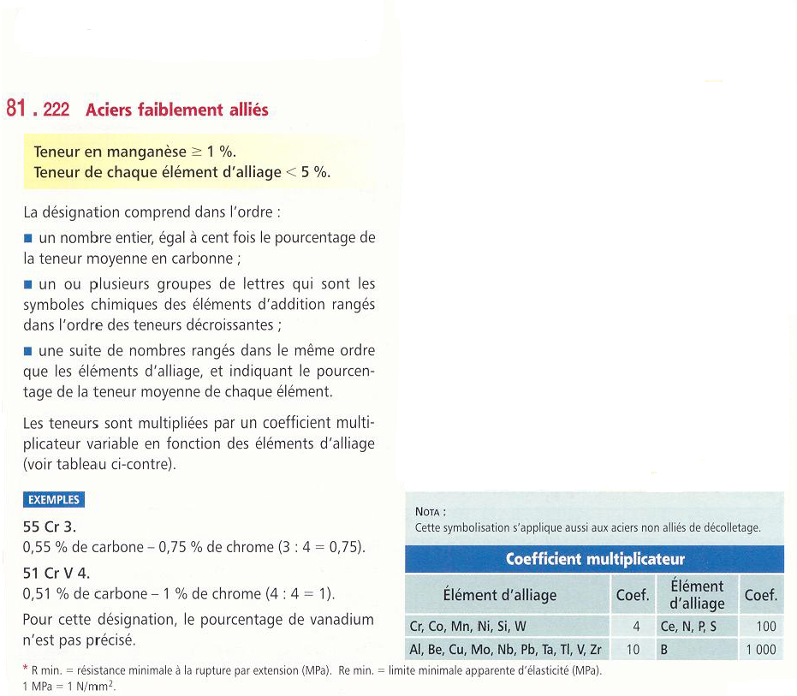
Ressource :
« Guide du Dessinateur Industriel »

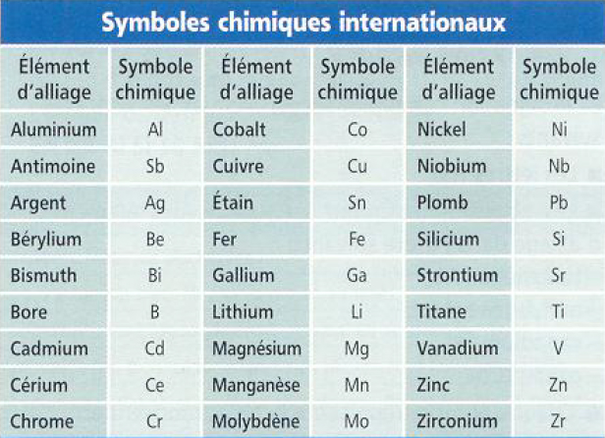

20 % de manganèse + 5 % de chrome
0,2 % de carbone + 1,25% de chrome + des traces de manganèse
0,2 % de carbone + 1,25% de magnésium + des traces de chrome
0,2 % de carbone + 1,25% de manganèse + des traces de chrome
0,2 % de carbone + 5% de manganèse + des traces de chrome
Q10 | Rédaction d’une gamme de démontage | DTR 6, 7 et 11/15 | Temps conseillé :  20 minutes

Q10.1 – Compléter la gamme de démontage du réducteur ci-dessous.

Phase | Opération | Repère(s)  Pièce(s) | Outillage | Schéma | Observations
Désaccoupler le réducteur du moteur électrique
1 | Enlever les 3 écrous de fixation du réducteur sur le moteur électrique. |  | Clé mixte
2 | Désaccoupler le réducteur du moteur
Ouverture du réducteur |  |  |  |  | 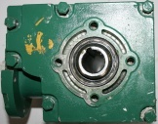
3 | Dévisser les vis de fixation du couvercle |  |  | 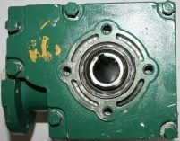
4 | Retirer le couvercle |  |  | 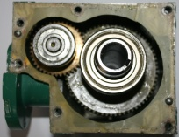 | Faire attention de ne pas détériorer le joint plat (11)
5 | Retirer le joint plat
Phase | Opération | Repère(s)  Pièce(s) | Outillage | Schéma | Observations
Démontage sous-ensembles « arbre creux » et « pignon arbré »
6 | Retirer les sous-ensembles arbre creux et pignon arbré du carter |  | Maillet |  |  |  | Retenir les arbres et donner de léger coup de maillet sur le carter. Faire attention de ne pas abimer le carter.
7 | Nettoyer l'ensemble du réducteur. |  | Fontaine de nettoyage. |  |  |  | Utiliser les EPI
Démontage des roulements de l’arbre creux |  |  |  |  |  | 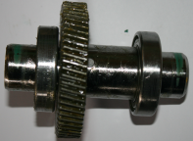
8 | Démonter l'ensemble roue et roulement coté roue. |  |  |  |  |  | Le démontage est réalisé en prenant appui sur la roue et en poussant sur l'axe creux. Penser à repérer avant le démontage le sens de montage de la roue.
Phase | Opération | Repère(s)  Pièce(s) | Outillage | Schéma |  |  | Observations
9 | Démonter le roulement opposé. |  |  |  |  |  | Prendre appui sur la bague montée serrée.
Démontage des roulements du pignon arbré |  |  |  |  |  | 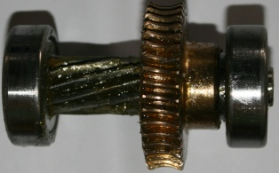
10 | Démonter l'ensemble roulement et roue creuse. |  |  |  |  |  | Prendre appui sur la roue creuse et pousser sur le pignon arbré.
11 | Démonter le roulement opposé. |  |  |  |  |  | Prendre appui sur la bague montée serrée.

